Co-funded by the Justice Programme of the European Union

Τίτλος σεμιναρίου: Αναγνώριση, εξατομικευμένη εκτίμηση αναγκών και παραπομπή θυμάτων με βάση την Οδηγία 2012/29/EΕ

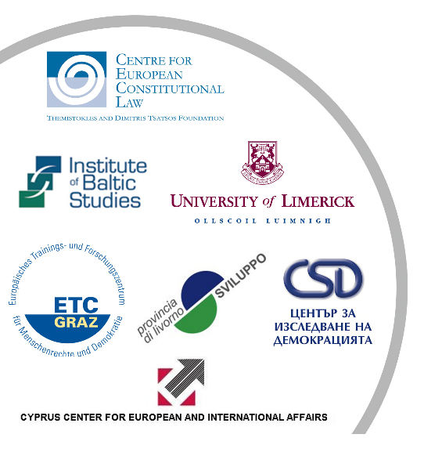
Το έργο με τίτλο «Developing Directive – compatible practices for the identification, assessment and referral of victims» υλοποιείται από το Κέντρο Ευρωπαϊκού Συνταγματικού Δικαίου – Ίδρυμα Θεμιστοκλή και Δημήτρη Τσάτσου σε συνεργασία με το European Training and Research Centre for Human Rights and Democracy (Αυστρία), Center for the Study of Democracy (Βουλγαρία), Cyprus Center for European and International Affairs (Κύπρος), Institute of Baltic Studies (Εσθονία), Centre of Crime Justice & Victim Studies of the University of Limerick (Ιρλανδία), Province of Livorno Development (Ιταλία).
ΠΡΟΓΡΑΜΜΑ

9:30- 10:00 Εγγραφές

Α΄ Ενότητα (10:00 – 13:00)
10:00 – 10:15 Χαιρετισμός, εισαγωγή στο σεμινάριο και σύντομη παρουσίαση του έργου
10:15-11:00: Η Οδηγία 2012/29/EE: σκοπός και περιεχόμενο

11:00- 11:30 Διάλλειμα

11:30-12:15 Η εφαρμογή της Οδηγίας στην Ελληνική έννομη τάξη: ευρήματα από την εθνική έκθεση
12:15 -13:00 Πρότυπα που θεσπίζονται με την Οδηγία για την αναγνώριση, εκτίμηση αναγκών και παραπομπή θυμάτων - Παραδείγματα από διάφορες χώρες - Μοντέλα πρακτικών

13:00 -14:00 Ελαφρύ Γεύμα

Β΄ Ενότητα (14:00 – 17:30)
14:00 – 15:30 Ομάδα εργασίας - μέρος Α: Εφαρμογή των προτύπων της Οδηγίας 2012/29/EE σε συγκεκριμένες μελέτες περίπτωσης - Παρουσίαση και συζήτηση
15:30 – 16:00 Διάλλειμα
16:00 – 17:30 Εργασία σε ομάδες - μέρος Β : Προετοιμασία καταλόγων ελέγχου (checklists ) - Παρουσίαση και συζήτηση

Αξιολόγηση και κλείσιμο του Σεμιναρίου
Co-funded by the Justice Programme of the European Union

